志愿填报计划须避开哪些雷区
志愿规划何老师2021-02-8
2020年，强基计划作为全新推出的高校自主选拔计划之一，受到了极大的关注，甚至刮起一阵“不强基，无名校”的风。越来越多的学生和家长开始关注起强基计划来，不过因为缺乏对强基计划的深入了解，所以很多人仍然认为强基计划是“降分上名校的捷径”。
所以今天创新志愿何老师就为大家带来2021年强基计划避“雷”指南，希望此文能对广大同学的备考和规划有所帮助。
雷区一：综合报录比超215:1，误判弃考现象严重。
根据各校统计，2020年强基计划报名超过133万人次，其中中山大学最受关注，报名人数达到77981人次。
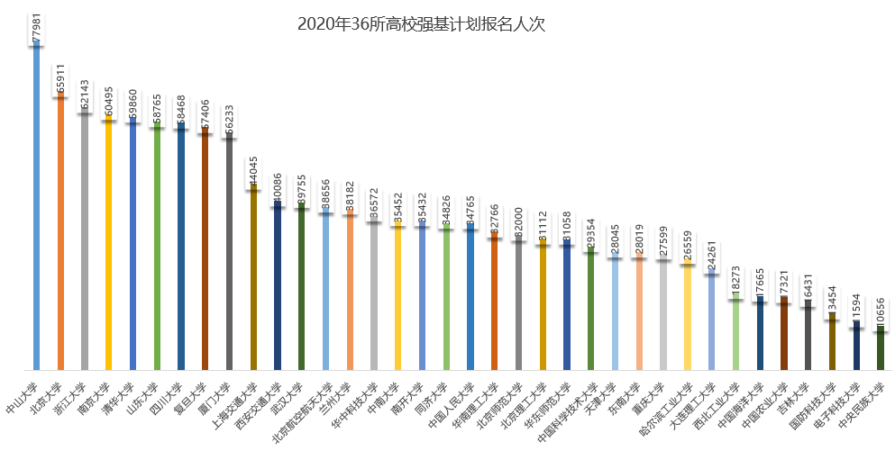

如上图所示，北京大学、浙江大学、南京大学的报名人数也均超过6万人次；清华大学、山东大学、四川大学、复旦大学、厦门大学5校的报名人数也超过5万人次；连人数最少的中央民族大学也有超过1万人次报名。
而在招生计划方面，北大和清华的总招生计划约为1800人，占比最高，其它各校分别为210人至30人不等，所有高校总计划招生人数约为6180人左右，如果算上破格入围考生，那么总招生规模应该大约在7000人左右。
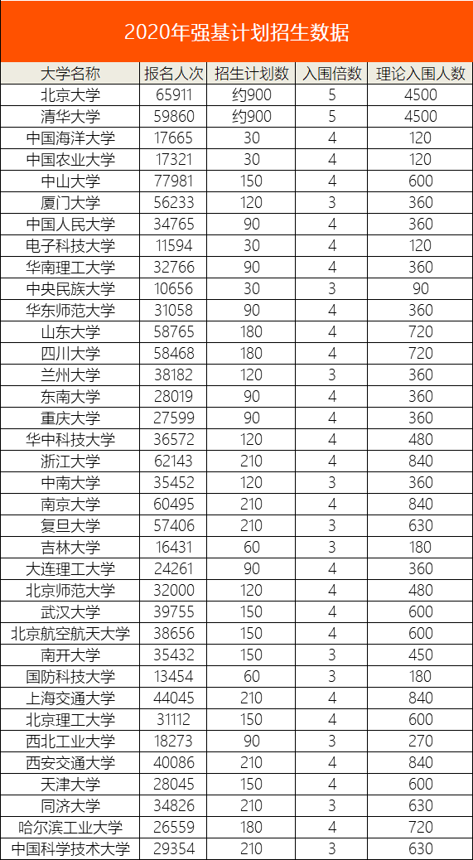
以上数据均不包含破格入围考生
入围倍数方面，北大和清华的入围倍数为5倍，北航、上交、中山等23所高校强基入围倍数为4倍，复旦、厦大等11所高校入围倍数为3倍。由此可以算出，清、北理论入围人数各有4500人左右，浙大、南大、上交、西交理论入围人数应在840人左右，其它高校则分别为720人至90人不等。

虽然这个数据看上去很惊人，但需要注意的2点是：
1、上表中的报名人次是根据各校报名系统生成的序号统计而来的，所以并不代表最终报名人数，只能侧面证明各校受关注程度； 2、据部分考生反馈，很多学校在校考环节都出现考生大量弃考的现象。
由此我们就发现了今年强基计划的第1个“雷区”：因为“报名人次”的数据虚高，让很多同学和家长误以为强基计划竞争太过激烈，最终很多考生选择弃考。
雷区二：部分高校未招满 警惕未来出现“大小年”

9月上旬，北京理工大学、复旦大学、兰州大学、山东大学、中国科学技术大学、西安交通大学等多所高校陆续发布通知：在已录取的20级本科新生中进行强基计划的二次遴选。
通过各校公布的数据，对照此前发布的强基招生计划数来看，一些高校强基“缺额”还是比较明显的。
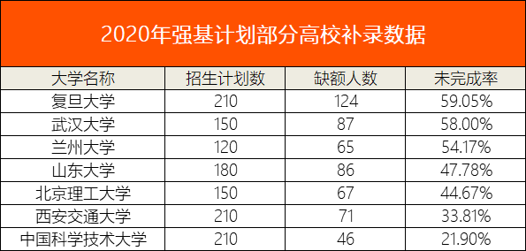
比如：
复旦大学今年计划录取210人，但最终仅录取86人，缺额达到124人，占比59.05%；武汉大学计划录取150人，最终录取63人，缺额87人，占比58%；兰州大学计划录取120人，最终录取55人，缺额65人，占比54.17%；山东大学计划录取180人，最终录取94人，缺额86人，占比47.78%；北京理工大学计划录取150人，最终录取83人，缺额67人，占比44.67%；西安交通大学计划录取210人，最终录取139人，缺额71人，占比33.81%；中国科学技术大学计划录取210人，最终录取164人，缺额46人，占比21.9%。
因此，2021年强基的第2个雷区也就此出现：由于和原自主招生不同，强基计划取消了学科竞赛奖项等一系列“硬性门槛”，再加上今年多校出现未招满的现象，更加催化了明年会有更多考生进入强基赛道的可能性，所以未来很可能会出现类似“高考大小年”的情况。
雷区三：没有学科竞赛银牌就别想走强基？

此前我们也曾多次以江苏省强基计划录取名单举例，今年江苏共有217名同学通过强基计划被北大、清华、复旦、南大等28所高校录取。根据统计，其中139人曾获得过各级学科竞赛奖项，其余78人未曾获奖。
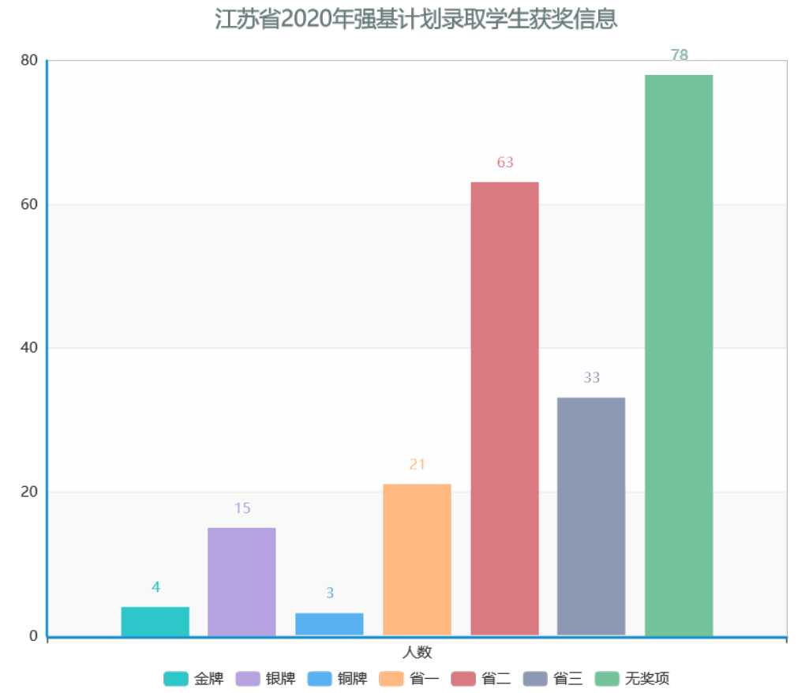
综合来看，获省奖或无奖项的考生共195人，占比89.9%；如果按照破格标准来看，91.2%为非破格考生。
此前，曾有不少人因为强基计划破格标准，而认为强基给予竞赛党的“优惠政策”大不如前，甚至认为“没有竞赛银牌就不用考虑强基计划”。实际上，强基计划的校考，对于普通高考生来说是存在一定难度和门槛的，但是对于拥有一定竞赛背景（注意，是竞赛背景，而不是传统意义上的“竞赛生”）的考生来说，绝大部分是可以顺利解决的。
省一竞赛生报考强基计划有什么优势？
2020强基计划竞赛破格门槛设置在五大学科竞赛银牌，很多“凉竞赛”的言论愈演愈烈，导致很多人觉得强基计划只是竞赛尖子的游戏，但实则不然。

强基计划入围是以高考成绩判定的，能入围同一所院校的，高考成绩一般相差不超过10分。强基校测成绩1分，折合高考成绩7.5分。想要脱颖而出获取最终的录取名额，15%的校测成绩才是关键！

2020年大部分高校强基校测题目均涉及竞赛内容，越是顶尖的高校，竞赛题目就越多，考试就越有难度！根据大量自主选拔在线用户反馈，很多没有竞赛基础的考生都表示与高考题风格相差很大，没有解题思路；相反，有竞赛基础的考生则表示题目很熟悉。特别是有部分省一考生高考成绩压线入围，但最终却反超录取。
省二省三竞赛生报考强基计划有什么优势？
2020年强基计划把竞赛门槛设在银牌，令很多竞赛生望而生畏，都在纠结该不该报考，甚多省二省三考生也已经不报任何希望了。

其实不然。2020年强基计划入围以高考成绩为依据，只要你综合成绩优秀，只有省二省三奖项还是有很大把握入围强基，并且你的奖项还能帮你在校测中增光添彩，突围而出的可能性就更大了！如果考生成绩排名靠前，报考985中下游院校并获得入围资格，在校测笔面试环节，与其他通过高考分数入围考生竞争则更有优势。

对于竞赛奖项较低，甚至没有经过竞赛培训的考生，建议重点关注校测中仅考面试的15所高校：北京理工大学、复旦大学、华东师范大学、天津大学、中国海洋大学、华中科技大学、中南大学、中山大学、华南理工大学、电子科技大学、重庆大学、北京工业大学、大连理工大学。

取消“竞赛硬性门槛”是强基计划显著变化
和此前自主招生政策对比，取消了对考生学科竞赛奖项的硬性要求，是强基计划政策的一大显著变化，从招生简章中我们就能明显的看出这种变化。
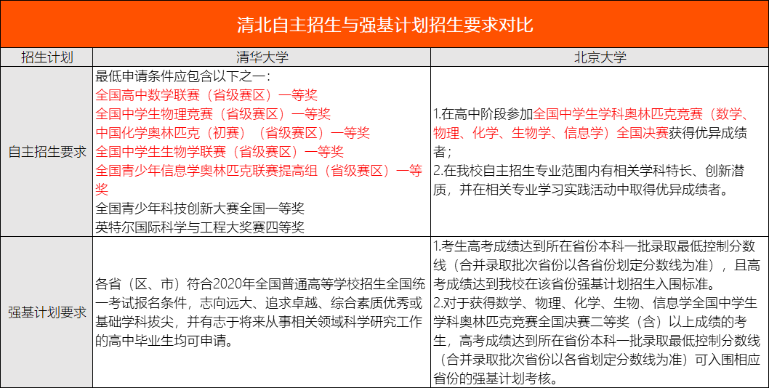
表格内容摘自清北2019年自主招生简章及2020年强基计划招生简章
以清华大学和北京大学为例，2019年自主招生和2020年强基计划关于报名条件的描述有非常明显的差别：清华19年自招明确最低申请条件为五大学科竞赛省一奖，或科创大赛国一、英特尔工程大赛四等奖，而北大更是要求考生需在五大学科竞赛全国决赛中取得优异成绩方可报名。
但在今年的强基计划招生简章中，则取消了竞赛奖项的“硬性门槛”，清华要求综合素质优秀或在基础学科拔尖的考生都可报名；北大的要求则相对具体：高考成绩需超本省一本线。
当然，对于学科竞赛奖项，高校并非全无认定，从今年各校简章来看，获得学科竞赛银牌及以上奖项的考生可获得破格入围资格。而破格入围考生，不仅可以在各个环节完全不受名额限制，而且录取时只需达到普通考生最低成绩线即可。可以说在优惠幅度上，破格考生的优势还是比较大的。

近9成考生无学科竞赛国奖
1、总体情况
据目前已发布强基录取名单的江苏省数据来看，今年共有217名同学通过强基计划被北大、清华、复旦、南大等28所高校录取。根据统计，其中139人曾获得过各级学科竞赛奖项，其余78人未曾获奖。
其中,
4人获得金牌，占比约1.8%；15人曾获银牌，占比约6.9%；3人曾获铜牌，占比约1.3%；21人曾获省一，占比约9.7%；63人曾获省二，占比约29.0%；33人曾获省三，占比约15.2%；78人无学科竞赛奖项，占比约35.9%。
综合来看，获省奖或无奖项的考生共195人，占比89.9%；如果按照破格标准来看，91.2%为非破格考生。

2、清北数据
聚焦到清北方面，今年通过强基录取的89个人里（不含北大医学部），仅8人没有拿到过竞赛奖项，竞赛生占比91%。
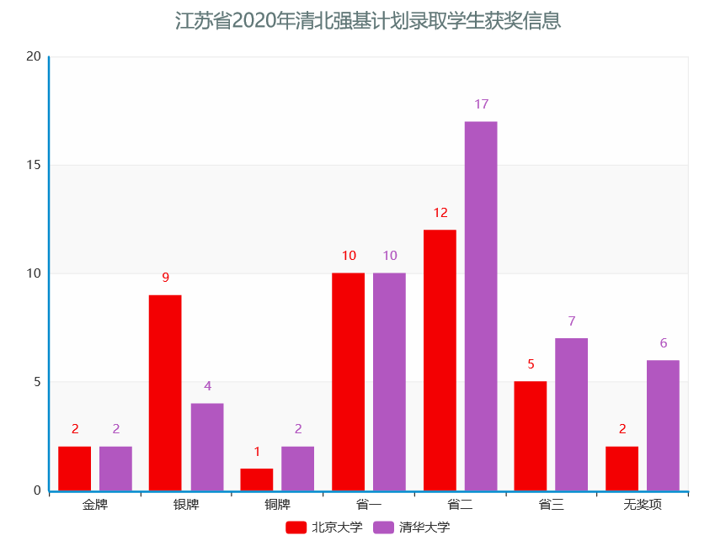
从上图可以看到，获得过省奖考生共有61人，占比达到68.5%，其中
省一获奖者20人，占比22.5%；省二获奖者29人，占比32.6%；省三获奖者12人，占比13.5%。

值得关注的是，全部19名破格考生中，共有17名被清北录取。由此可见，在目标清北的考生中，高考成绩已经很难拉开较大差距，而学科竞赛则发挥着重要的筛选作用，甚至省奖水平，也会对通过校考起到重要助力。

3、其它高校数据
下图为刨除了清北（含北大医学部）后的数据，无铜牌及以上竞赛奖项考生的占比进一步扩大。
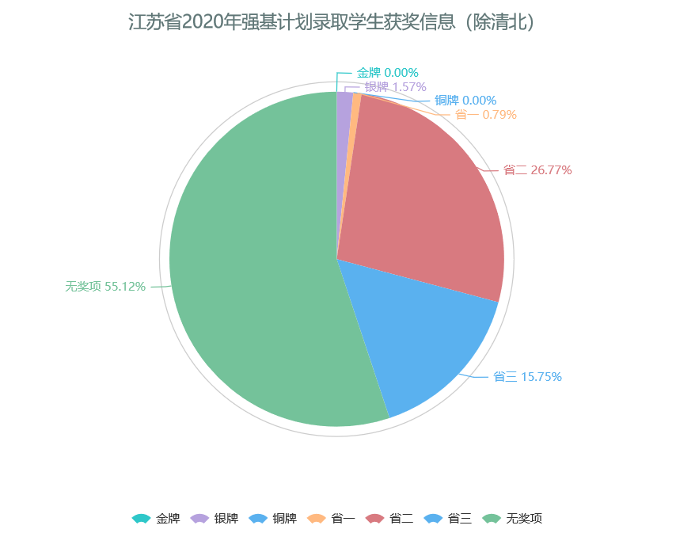
除清北外的26所（复旦医学院与复旦大学合并计算）高校共通过强基计划录取了127名考生，其中
获得银牌的仅有2人，占比1.57%；获得省一的1人，占比0.79%；省二34人，占比26.77%；省三20人，占比15.75%；无奖项70人，占比55.12%。
不过需要注意的是，无学科竞赛奖项的考生是包含文科类的。
但总的来说，在所有强基录取考生中，没有获得过无铜牌及以上奖项的考生还是占了大多数。这种情况与自主招生时期类似，每所高校都想要招收到竞赛奖项更高、能力更强的考生。但每一年的奖项数量有限，奖项等级越高，人数越少。因此并不是每所高校都能够录取到高奖项竞赛生。

竞赛奖项不求高，竞赛能力很重要
虽然在录取学生中，省奖获得者和无竞赛奖项考生占比很高，但大家需要明确的一点是：强基计划对于考生本身的竞赛奖项要求并不高，甚至完全没有奖项也不会影响选拔，但与此相对的，强基计划对于学生的竞赛能力非常看重。

所以对于竞赛水平不高，或从来没有接触过竞赛学习的同学来说，可以利用好即将到来的寒假这段空档，针对强基计划考察特点，进行专项学习，补足知识盲区，提升综合竞争力。

